MyCloud各个module解释

1.MyCloud下面的主要组成部分

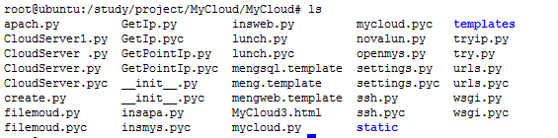

1. CloudServer.Py:

该模块是通过templates文档来完成拖动图片产生实例的功能。分为三种情况：

（1）在AWS上创建机器并安装Apache和MySQL，用到templates文件夹下的meng.template.

在文档中已经对实例进行了配置。

（2）在AWS上创建一台实例，然后装Apache。此时要得到安装Apache机器的IP，然后在MySQL安装时给吃IP赋予相应的权限。首先拿到相应的temlate文档，然后根据文档创建相应的机器。通过GetIp.py这个模块可以得到相应实例的IP（具体过程操作看代码）。

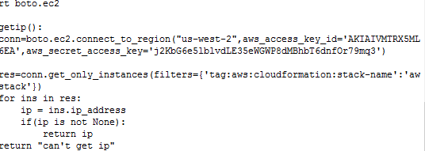

（3）在AWS上创建一台实例，然后装MySQL并给Apache授权。该过程通过template文档来完成。首先服务端与前端交互，得到相应的配置参数（密码，用户名，root用户及密码）。然后用filemoud.py读取相应的template文档并对其修改，将修改之后的文档重写到mengsql.template文件中。最后根据此文档创建响应的栈

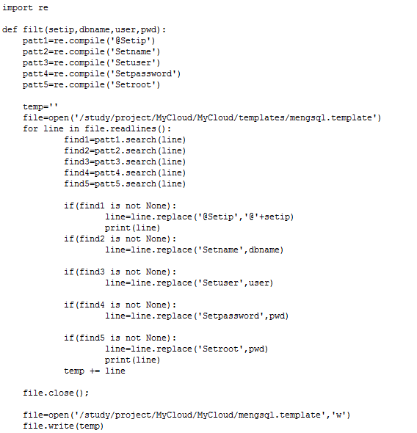

1. CloudServer1.Py模块

该模块主要在AWS和openstack上创建实例，并通过ssh给实例灌Apache和MySQL。同样也分为两种情况

3.1 如果在AWS和openstack上搭建混合云的时候，暂时先简单考虑。默认在AWS上创建 实例并安装Apache，然后在openstack上创建实例然后安装MySQL并对服务器授权。

通过lunch.py在AWS上创建实例，然后调用insweb.py 模块给该实例装Apache。Insweb.py通过ssh协议来完成此操作。

通过novalun.py在openstack上创实例，然后再给实例装MySQL。

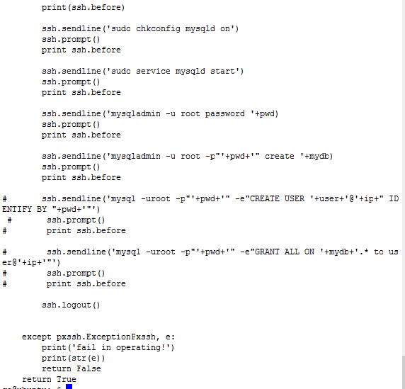

3.2在AWS上完成创建实例，安装Apache和MySQL，通过lunch.py(创建实例)和ssh.py(通过ssh来给该实例安装上述必要的软件)

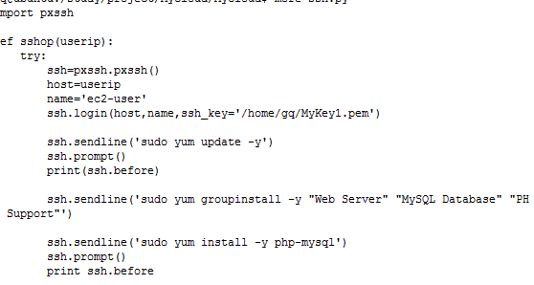

可以在urls.py文件中对其配置，可以用两种方式实现上述功能。（第一种：透过template文档完成，第二种透过ssh来完成）

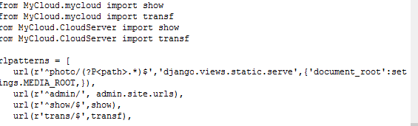

修改from MyCloud.CloudServer import.....为 from MyCloud.CloudServer1 import ......